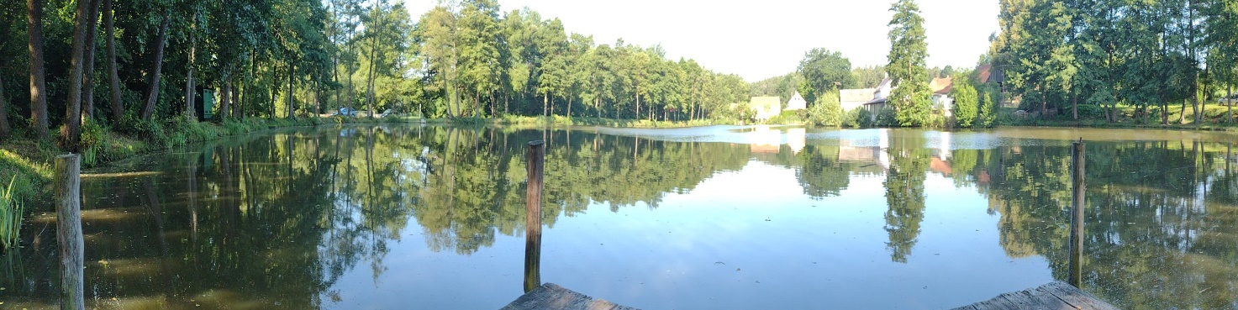
Zveme Vás na
Hradišťanský břeh 2026

Rybářské závody

noční chytání ze soboty 25. července 2026 do nedělního rána
začátek sobota 18:00- konec neděle 6:00
soutěž pro:
dvojice dospělý s dítětem do 15ti let, a
jednotlivci bez omezení věku
krmení povoleno
registrace v sobotu od 15:00
vyhlášení výsledků v neděli od 6:30

občerstvení připraveno po celou dobu závodů
hodnotné ceny pro všechny účastníky
rezervace na čísle 734 382 375

pořádá Spolek rybářů Honezovic a Hradišťan z.s.

